**Rapport TP complexité**

**TP1**

**Rapport réalisé par : Bougaoua Ibrahim**

**M1 IL G3 / 161631037867**

**Algorithme 1 :**

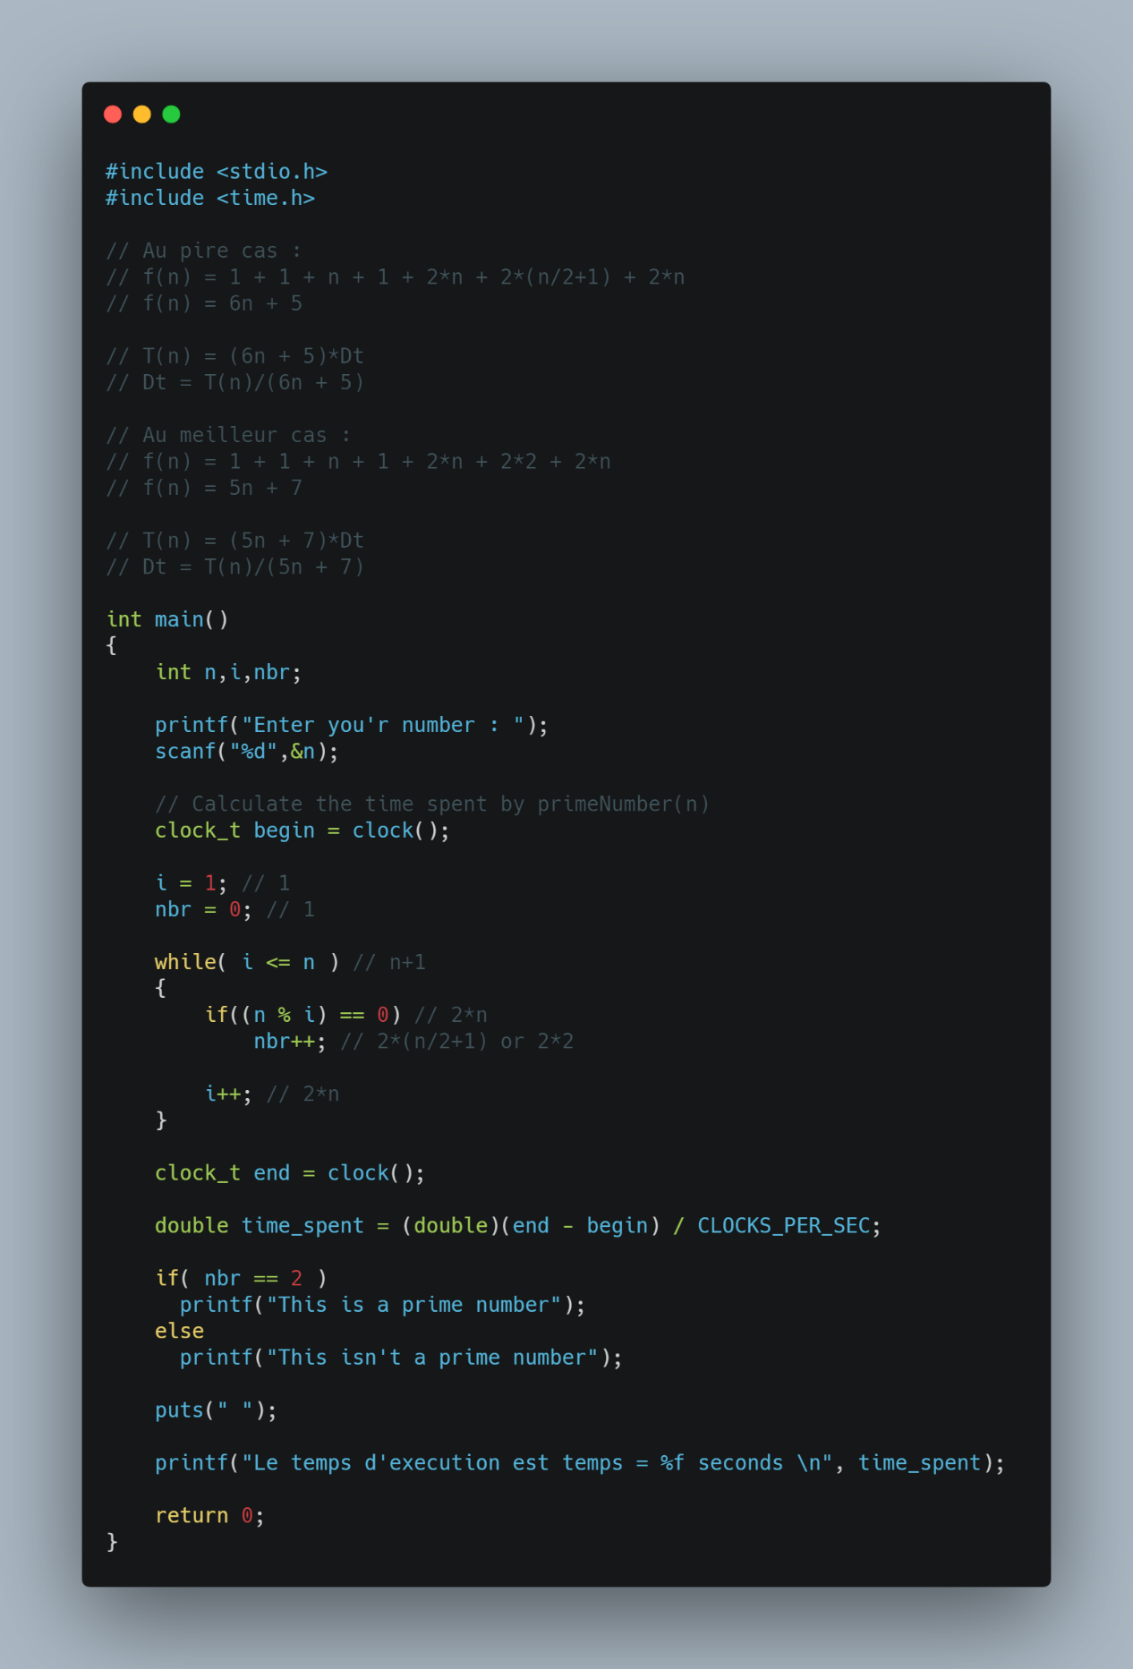

**Complexité théorique :**

**Au pire cas :**

**f(n) = 1 + 1 + n + 1 + 2*n + 2*(n/2+1) + 2*n**

**f(n) = 6n + 5**

**Au meilleur cas :**

**f(n) = 1 + 1 + n + 1 + 2*n + 2*2 + 2*n**

**f(n) = 5n + 7**

**On cunlcure tous les nombres sont premier.**

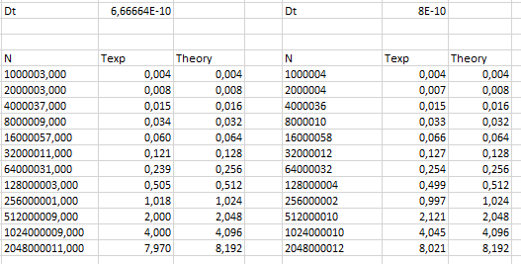

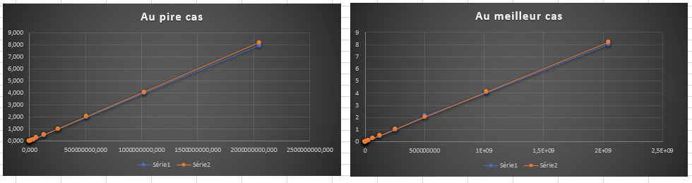

**C - on remarque qu’à chaque fois le nombre est grande, Le temps augmente avec lui, donc relation de corrélation directe.**

**D - Comparaison de la complexité theorique et valeur expirementale.**

**Les prediction theorique sont compatible.**

**Algorithme 2 :** 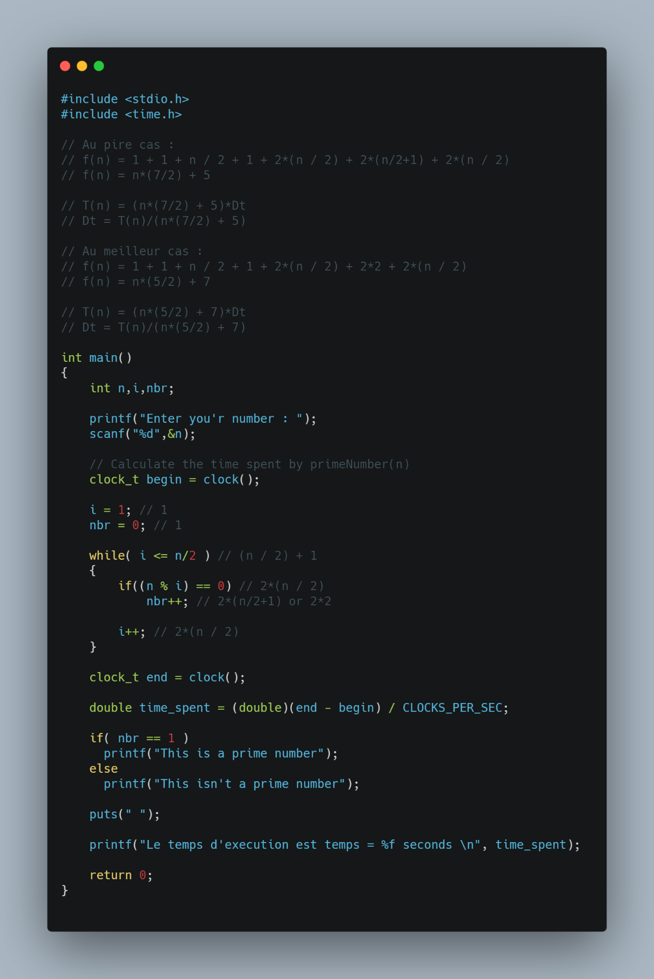

**Complexité théorique :**

**Au pire cas :**

**f(n) = 1 + 1 + n / 2 + 1 + 2*(n / 2) + 2*(n/2+1) + 2*(n / 2)**

**f(n) = n*(7/2) + 5**

**Au meilleur cas :**

**f(n) = 1 + 1 + n / 2 + 1 + 2*(n / 2) + 2*2 + 2*(n / 2)**

**f(n) = n*(5/2) + 7**

**On cunlcure tous les nombres sont premier.**

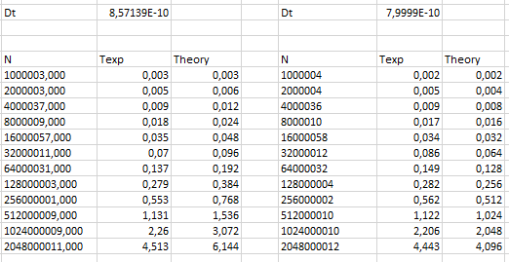

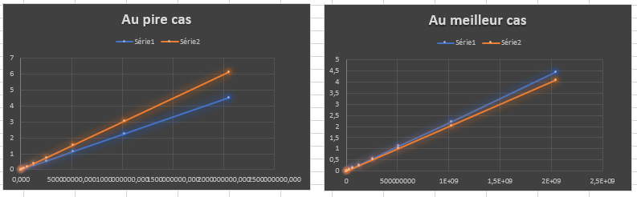

**Lequel des 2 algorithme est meilleur ? on remarque, d’après les graphes, que A2 est meilleur.**

**Algorithme 3 :**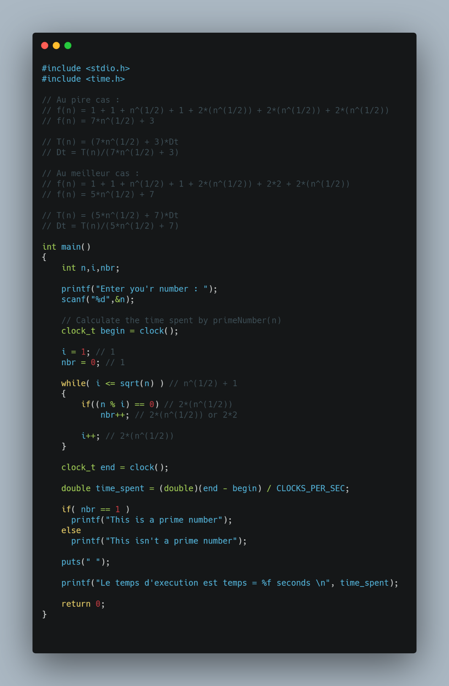

**Complexité théorique :**

**Au pire cas :**

**f(n) = 1 + 1 + n^(1/2) + 1 + 2*(n^(1/2)) + 2*(n^(1/2)) + 2*(n^(1/2))**

**f(n) = 7*n^(1/2) + 3**

**Au meilleur cas :**

**f(n) = 1 + 1 + n^(1/2) + 1 + 2*(n^(1/2)) + 2*2 + 2*(n^(1/2))**

**f(n) = 5*n^(1/2) + 7**

**On cunlcure tous les nombres sont premier.**

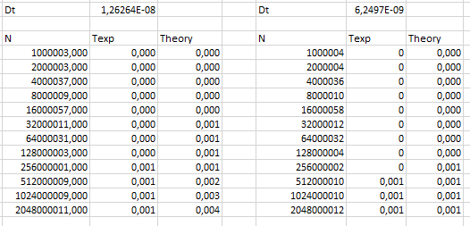

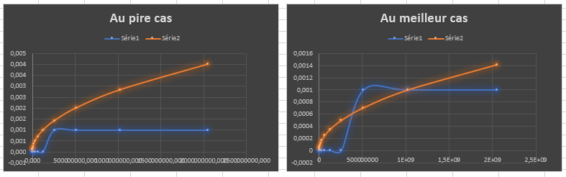

**Lequel des 2 algorithme est meilleur ? on remarque, d’après les graphes, que A3 est meilleur.**

**Algorithme 4 :**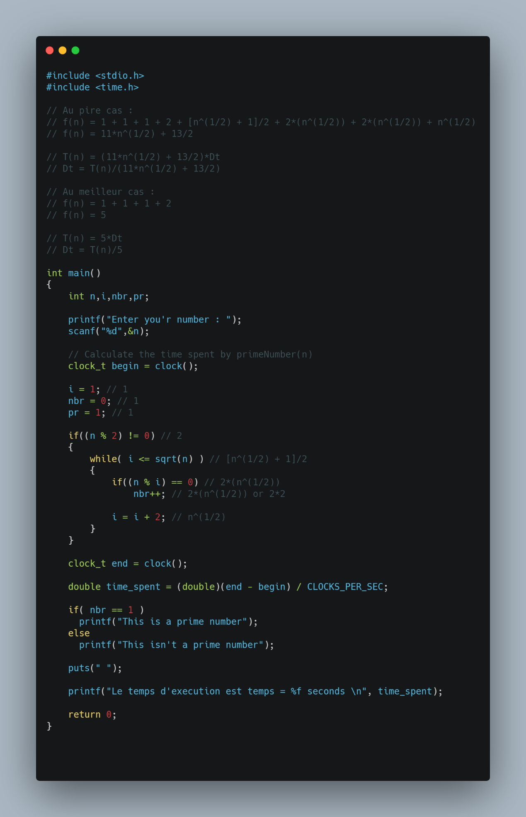

**Complexité théorique :**

**Au pire cas :**

**f(n) = 1 + 1 + 1 + 2 + [n^(1/2) + 1]/2 + 2*(n^(1/2)) + 2*(n^(1/2)) + n^(1/2)**

**f(n) = 11*n^(1/2) + 13/2**

**Au meilleur cas :**

**f(n) = 1 + 1 + 1 + 2**

**f(n) = 5**

**On cunlcure tous les nombres sont premier.**

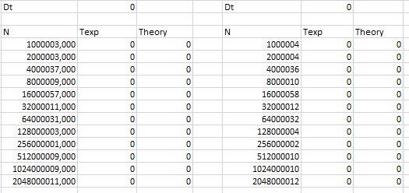

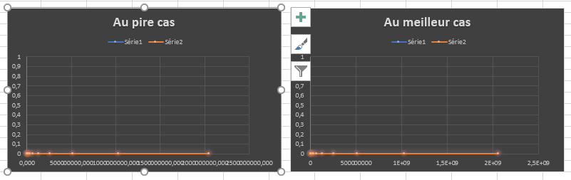

**Lequel des 2 algorithme est meilleur ? on remarque, d’après les graphes, que A4 est meilleur.**